**节约水资源**

——八（1）班国旗下讲话

水是生命之源，假如地球上没有水，那么地球母亲就不会孕育出我们人类的子孙万代。

同学们: 你们一定都看过这样一则公益广告:电视画面上有一个水龙头，正在艰难的往外滴着水，滴水的速度越来越慢，最后水就枯竭了。然后画面上上出现了一双眼睛，从眼中流出了一滴泪水。随之出现的是这样一句话:"如果人类不珍惜水，那么我们能看到的最后一滴水将是我们自己的眼泪。"

众所周知，地球上的面积被水覆盖，然而却很少有人知道这么大的水量中可被人类利用的淡水总量只占地球上总水量的十万分之三，占淡水总蓄量的0.34%。目前，世界上已有超过一半的陆地面积，遍及一百多个国家和地区缺水，二十亿人饮水困难。而人类正以每15年增加1倍的淡水需求消耗着水资源。到目前为止，人类淡水消费量已占全世界可用淡水的54%。我国水资源总量为2.8万亿立方米，人均水量不足2400立方米，仅为世界人均水量的四分之一，居世界第110位，我国水资源总量中，可用水储量只有1.1万亿立方米，而目前用水量已达5600亿立方米，城市每年缺水60亿立方米，全国668个城市中有400多个供水不足，其中108个严重缺水。因缺水每年造成工业损失2300多亿元。    
　　如果我们不节约用水，后果就会不堪设想。所以相对于不断发展的工农业生产和不断增长得人口，供我们使用的水是非常有限的，所以节约用水势在必行。    
　　同学们，行动起来吧！节水行动就在你我的身边。    
　　你可以在日常生活中随时随地的节约每一滴水。    
　　下面，我给大家提几个节约用水的建议。    
　　一，用淘米水洗菜，再用清水清洗，不仅节约了水，还有效地清除了蔬菜上的残存农药；    
　　二，洗衣水洗拖帕，帚地板，再冲厕所。第二道清洗衣物的洗衣水擦门窗及家具，洗鞋袜等；    
　　三，大，小便后冲洗厕所，尽量不开大水管冲洗，而充分利用使用过的"脏水"；    
　　四，夏天给室内外地面洒水降温，尽量不用清水，而用洗衣之后的洗衣水；    
　　五，自行车，家用小轿车清洁时，不用水冲，改用湿布擦，太脏的地方，也宜用洗衣物过后的余水冲洗；    
　　六，家庭浇花，宜用淘米水，茶水，洗衣水等；    
　　七，家庭洗涤手巾，小物件，瓜果等少量用水。宜用盆子盛水而不宜开水龙头放水冲洗；    
　　八，水龙头使用时间长有漏水现象，可用装青霉素的小药瓶的橡胶盖剪一个与原来一样的垫圈放进去，    
　　可以保证滴水不漏；    
　　九，将卫生间里水箱的浮球向下调整2厘米，每次冲洗可节省水近3kg；按家庭每天使用四次算，一年可节药水4380kg。    
　　十，洗菜：一盆一盆地洗，不要开着水龙头冲，一餐饭可节省50kg；    
　　十一，淋浴：如果您关掉龙头擦香皂，洗一次澡可节水60kg；    
　　十二，手洗衣服：如果用洗衣盆洗清衣服则每次洗，清衣比开着水龙头节省水200kg；    
　　十三，用洗衣机洗衣服：建议您满桶再洗，若分开两次洗，则多耗水120kg；    
　　十四，洗车：用抹布擦洗比用水龙头冲洗，至少每次可节水400kg；    
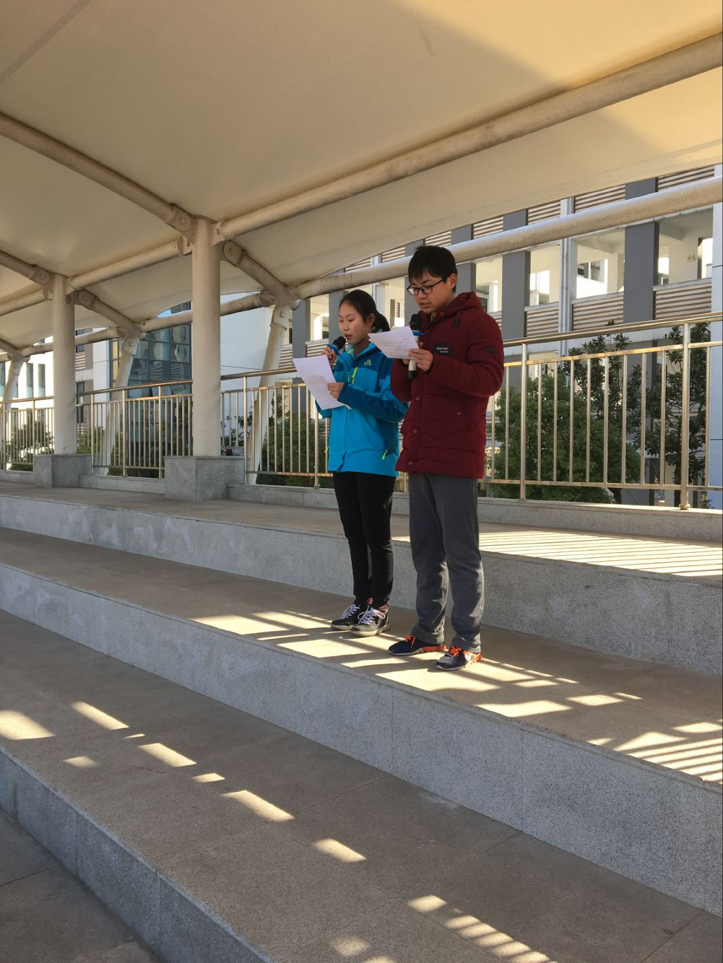　　十五，冲厕所：如果您使用节水型设备，每次可节水4一5kg；    
　　十六，洗地板：用拖把擦洗，可比用水龙头冲洗每次每户可节水200kg以上；    
　　节水的方法很多，只要我们做有心人，节约用水，利在当代，功在千秋。